Отчёт по Этапу №5 индивидуального проекта
  - Основы информационной безопасности
Татьяна Александровна Пономарева
Содержание

1. Цель работы
Целью данной работы является приобретение практических навыков освоения инструмента Burp Suite

2. Задание
Провести работу с набором инструментов Burp Suite на примере сайта DVWA

3. Теоретическое введение
DVWA - это намеренно уязвимое веб-приложение, созданное для профессионалов в области безопасности, разработчиков, чтобы они могли использовать свои инструменты тестирования, его цель - это предоставить реалистичную среду для проверки веб-уязвимости системы [1].
Burp Suite представляет собой набор мощных инструментов безопасности веб-приложений, которые демонстрируют реальные возможности злоумышленника, проникающего в веб-приложения

4. Выполнение лабораторной работы
Сначала ввожу команду burpsuite для вызова инструмента Burp Suite и создаю временный проект(рис. 1).
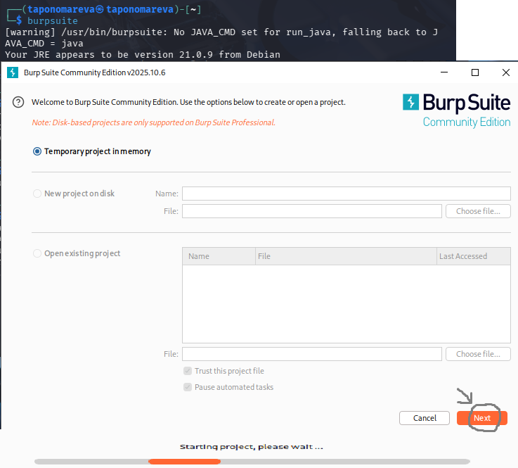
Рисунок 1: Вызов Burp Suite
Потом открываю браузер, нажав на кнопку “Open browser”, ввожу логин и пароль, захожу на вкладку “Proxy” в Burp Suite и запускаю перехват кнопкой “Intercept on”, затем нажимаю на “Login” на странице веб-сервера DVWA. Страница в браузере не отвечает и открывается как запрос в Burp Suite (рис. 2).
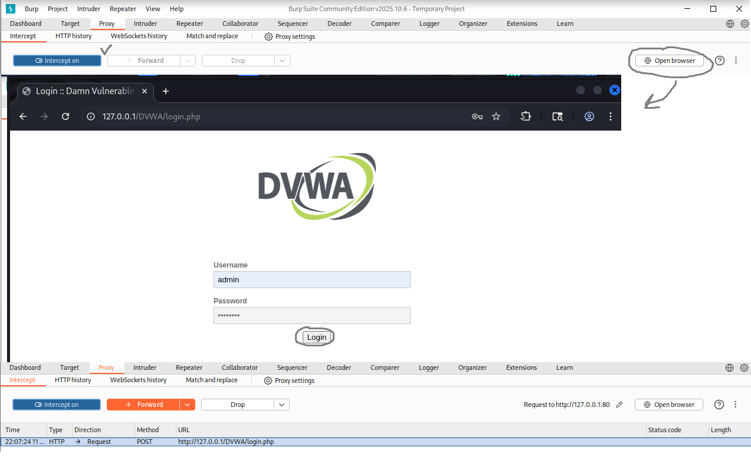
Рисунок 2: Запуск перехвата и логин на сайте
Далее нажимаю на “Send to Repeater” для детальной информации по нашему входу на сайте (рис. 3).
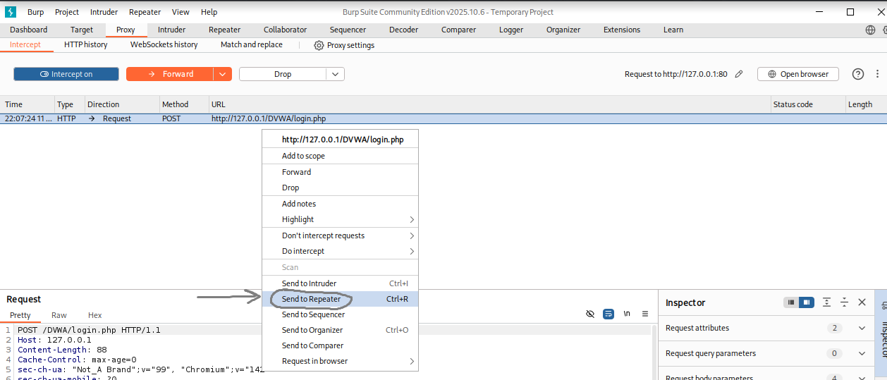
Рисунок 3: Окно Burp Suite и нажатие на “Send to Repeater”
Затем перехожу во вкладку “Repeater” и нажимаю на “Send”. Заметим, что можно увидеть информацию про когда и какой хост, вид безопасности и ключ ID у пользователя, с какого сервера и под каким паролем и именем пользователя был совершен вход (рис. 4).
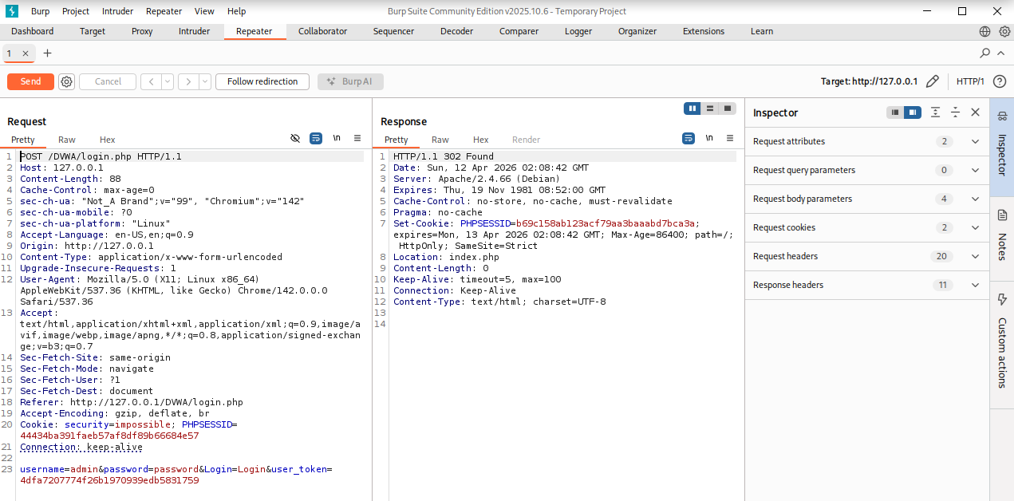
Рисунок 4: Информация по входу на сайт DVWA

5. Выводы
При ходе работы были приобретены практические навыки освоения инструмента Burp Suite

Список литературы
1. Что такое DVWA? [Электронный ресурс]. Edgenexus. URL: https://www.edgenexus.io/ru/dvwa/ (дата обращения: 12.04.2026).

